সভা আরম্ভ হবার সাথে সাথেই ১৪৪ ধারা জারি করা হলো। পুলিশ এসে মওলানা সাহেবকে (আব্দুল হামিদ খান ভাসানী) একটা কাগজ দিলো। আমি বললাম, মানি না ১৪৪ ধারা, আমি বক্তৃতা করবো। মওলানা সাহেব দাঁড়িয়ে বললেন, '১৪৪ ধারা জারি হয়েছে। আমাদের সভা করতে দেবে না। আমি বক্তৃতা করতে চাই না, তবে আসুন, আপনারা মোনাজাত করুন। আল্লাহু আমিন।'

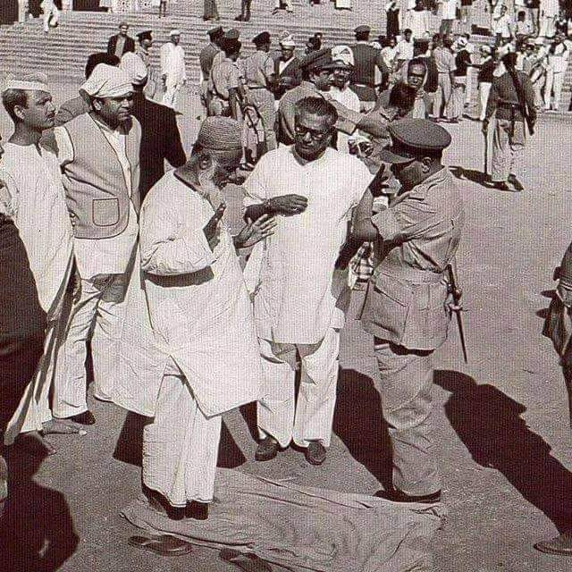
মওলানা সাহেব মোনাজাত শুরু করলেন। মাইক্রোফোন সামনেই আছে। আধঘন্টা পর্যন্ত চিৎকার করে মোনাজাত করলেন, কিছুই বাকি রাখলেন না, যা বলার সবই বলে ফেললেন। পুলিশ অফিসার ও সেপাইরা হাত তুলে মোনাজাত করতে লাগলো। আধঘন্টা মোনাজাতে পুরো বক্তৃতা করে মওলানা সাহেব সভা শেষ করলেন। পুলিশ ও মুসলিম লীগ ওয়ালারা পুরো বেয়াকুফ হয়ে গেলো।"

- অসমাপ্ত আত্মজীবনী (বঙ্গবন্ধু শেখ মুজিবুর রহমান)

মজলুম জননেতা মওলানা আবদুল হামিদ খান ভাসানীর ৪৪তম মৃত্যুবার্ষিকী আজ। ১৯৭৬ সালের এই দিনে ঢাকার ততকালীন পিজি হাসপাতালে চিকিৎসাধীন অবস্থায় তিনি মৃত্যুবরণ করেন!
আল্লাহ প্রিয় এই মানুষটিকে জান্নাতবাসী করুন।

